

**课程考核方案**

1. **课程名称：** 网页编程技术进阶
2. **考核对象:** 计算机科学与技术（软件、网络方向）2015级本科
3. **考核形式：**程序综合设计大作业
4. **考核时间：**2周时间完成（16周~17周）
5. **考核题目：**

（一）设计实现一个带开关的时钟，点击“开”时，显示当前开始的时间，点击“关”时钟停止计时。（本题20分）

 

答：

（二）制作如下表单（本题50分）

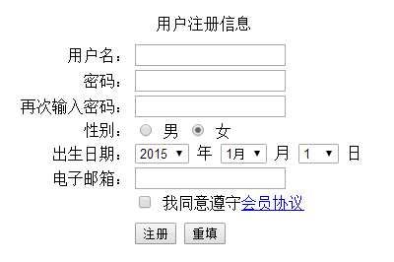

本题要求：

1. 用户名长度由6至12位字母与数字组成，用正则表达式验证。
2. 密码和确认密码长度不能小于6位，用正则表达式验证。
3. 出生年份、月和日是三个select对象，三个select对象均使用用add（）函数动态添加，年份是4位数字（当年及之前的99年），月范围1-12，日范围与选择的月相对应，其中2月天数由是否闰年具体确定。 disabled
4. 电子邮件地址不能为空，必须包含符号“@”和“.”。
5. 必须选中“我同意遵守会员协议”后，“注册”按钮才可以使用。
6. “会员协议”设置为超链接，并设置该超链接没有下划线，点击该超链接时使用window.open( )打开“会员协议”（“会员协议页面”须自制作），在会员协议页面中用按钮实现关闭窗口。
7. 使用jQuery技术在表单下方添加一个div，背景设置为图片（图片自定），点击“注册”之后，在div中显示注册用户各项信息，并使用jQuery设置显示内容的颜色为蓝色、字号为xxlarge。

答：

（三）制作如下Tab效果，点击上方Tab选项卡标签时，切换到相应选项卡，不点击Tab标签时，选项卡每隔3秒自动从当前选项卡向右循环切换。每一个选项卡中图片均设置超链接，点击图片之后打开相应的超链接页面（页面自制作）。要求至少制作3个选项卡。（本题30分）

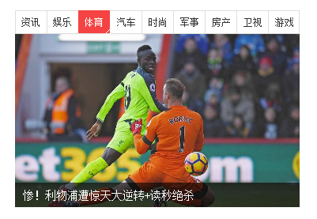

答：